МИНИСТЕРСТВО ЦИФРОВОГО РАЗВИТИЯ И МАССОВЫХ

КОММУНИКАЦИЙ

Ордена Трудового Красного Знамени
Федеральное государственное бюджетное общеобразовательное учреждение высшего образования

“Московский технический университет связи и информатики”
(МТУСИ)
Кафедра “Программная инженерия”

Лабораторная работа №8
по дисциплине “Введение в информационные технологии”

Выполнил: Студент группы
БПИ2503
Яричевский Даниил

Москва
2026
Цель работы
Научиться использовать библиотеку aiohttp для асинхронной загрузки веб-страниц. Изучить базовые принципы работы с asyncio и параллельного выполнения задач.
Ход работы
- Убедитесь, что загрузка страниц выполняется параллельно.
Порядок ссылок в ответе отличен от предоставленного в программе, что означает, что они обрабатывались асинхронно и выводились по мере свей обработки.

- Обратите внимание на статус-коды и длину загруженных страниц.
Все запросы пришли с кодом 200, что означает успешное их выполнение

- Попробуйте добавить заведомо неработающий URL (например, https://badurl.test) и обработать ошибку через try/except.
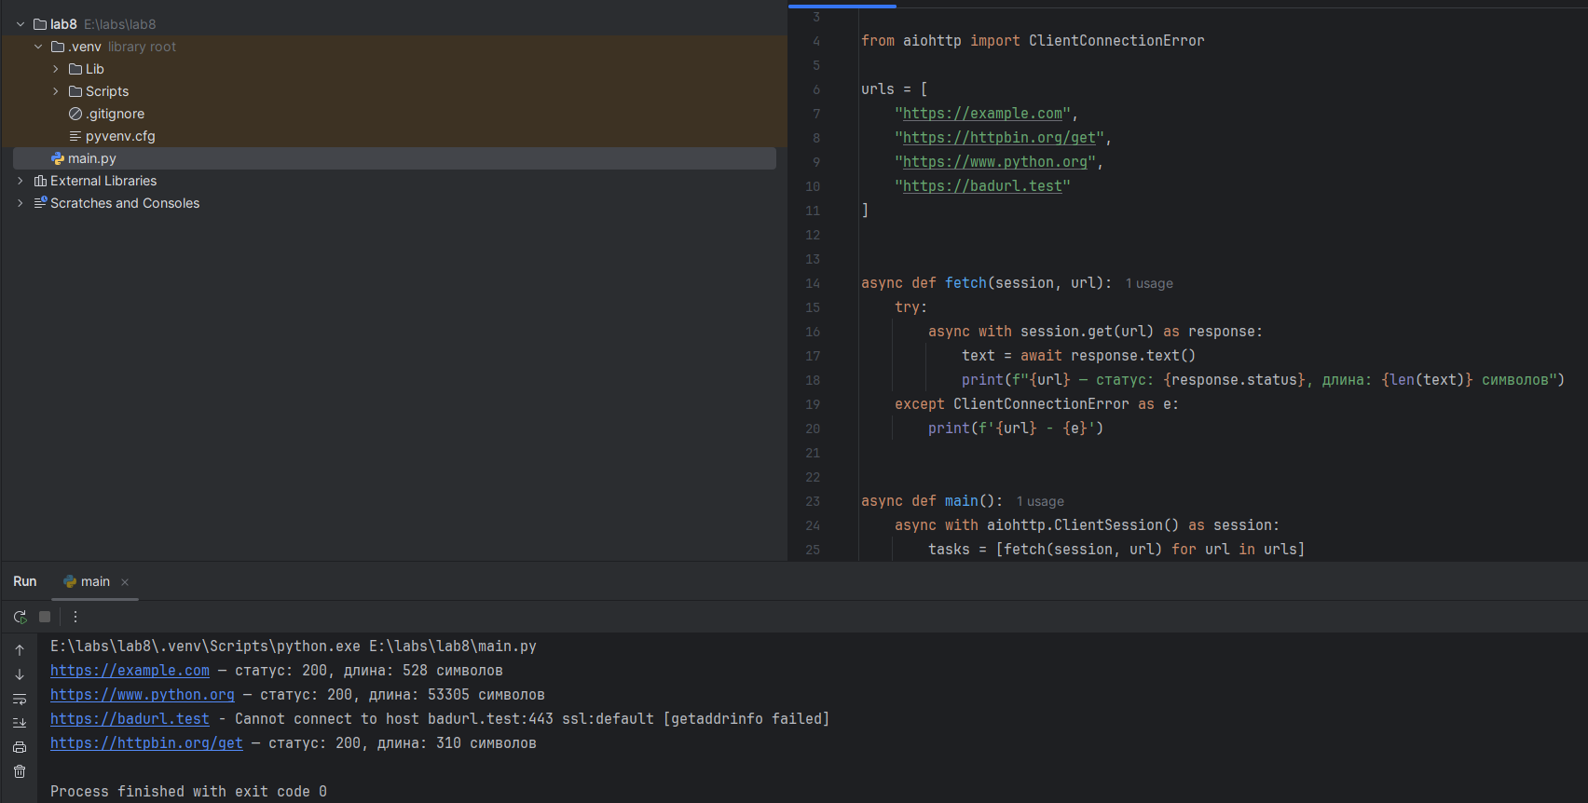

- Реализовать обработку ошибок сетевого взаимодействия, включая таймауты и недоступность ресурсов. Для каждого URL зафиксировать статус выполнения запроса и объём полученных данных.
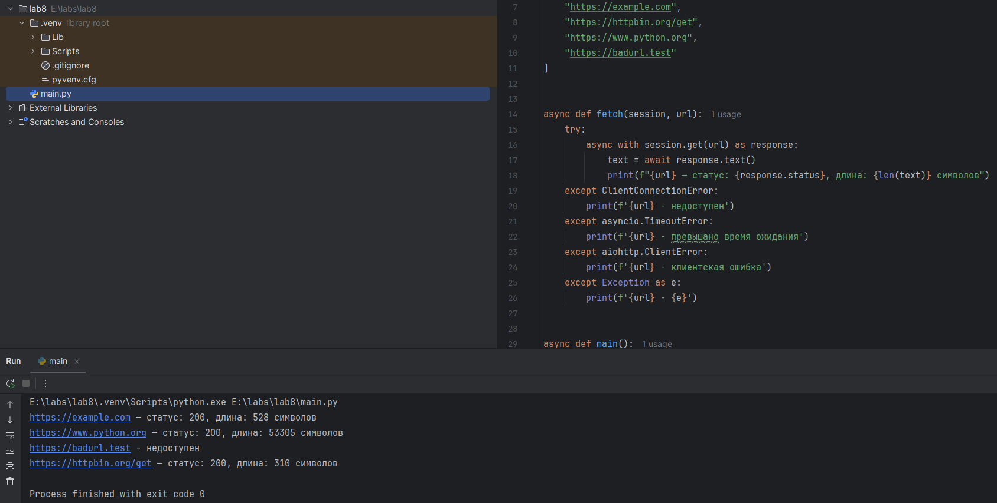

- Ограничить количество одновременно выполняемых HTTP-запросов.
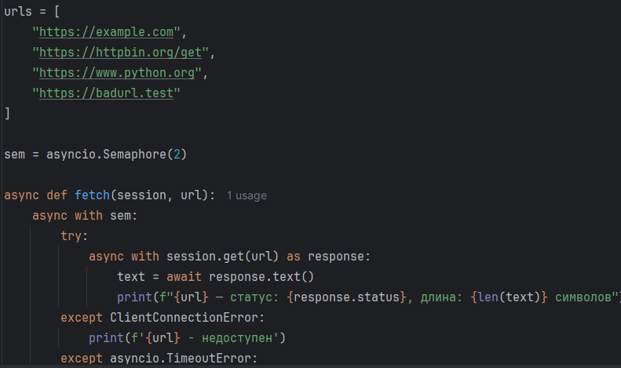
- Добавить механизм повторных попыток выполнения запроса при возникновении ошибок.
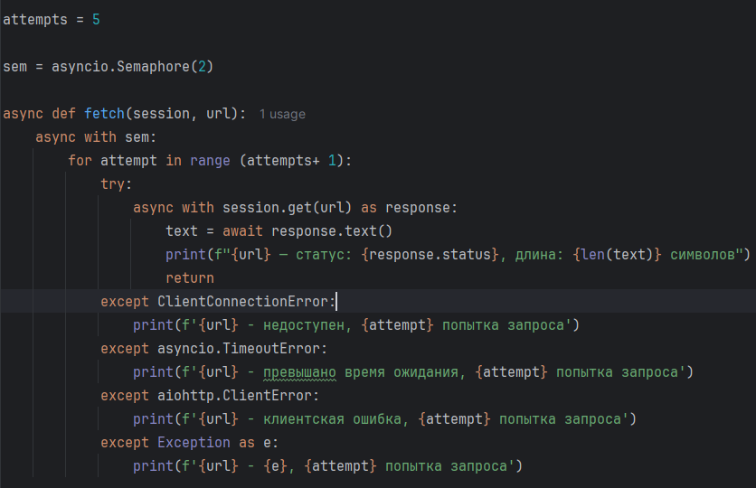
- Собрать результаты выполнения запросов в единую структуру данных и представить их в табличном виде либо сохранить в CSV-файл
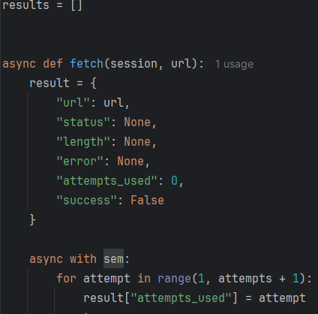
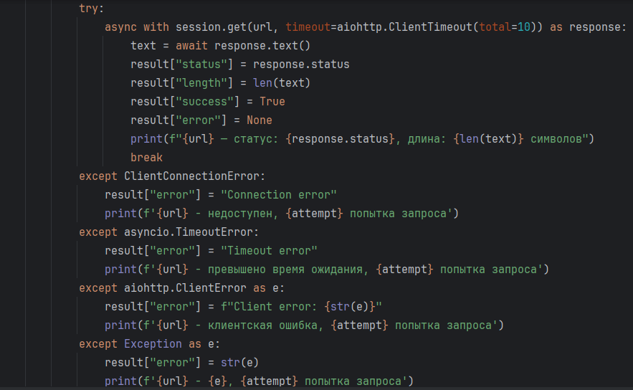
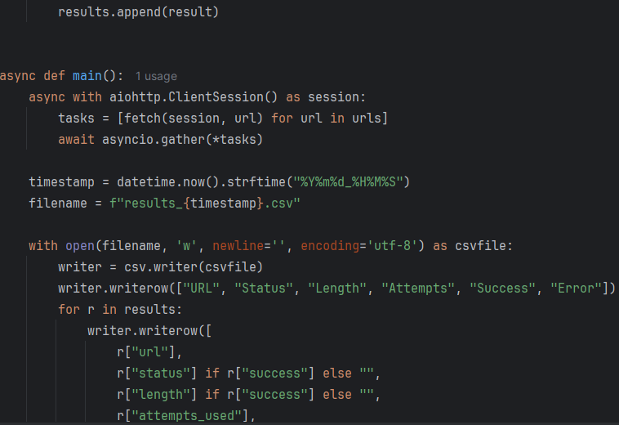
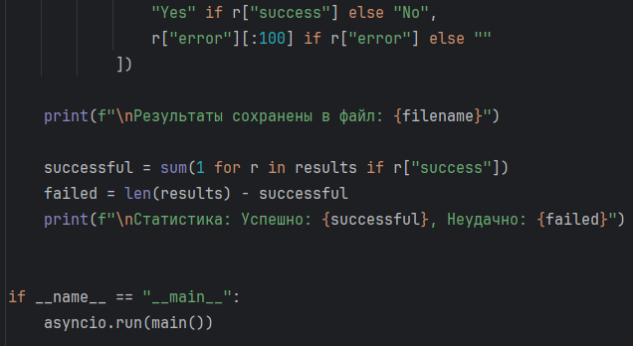
Вывод
Я научился использовать библиотеку aiohttp для асинхронной загрузки веб-страниц и изучил базовые принципы работы с asyncio и параллельного выполнения задач.

